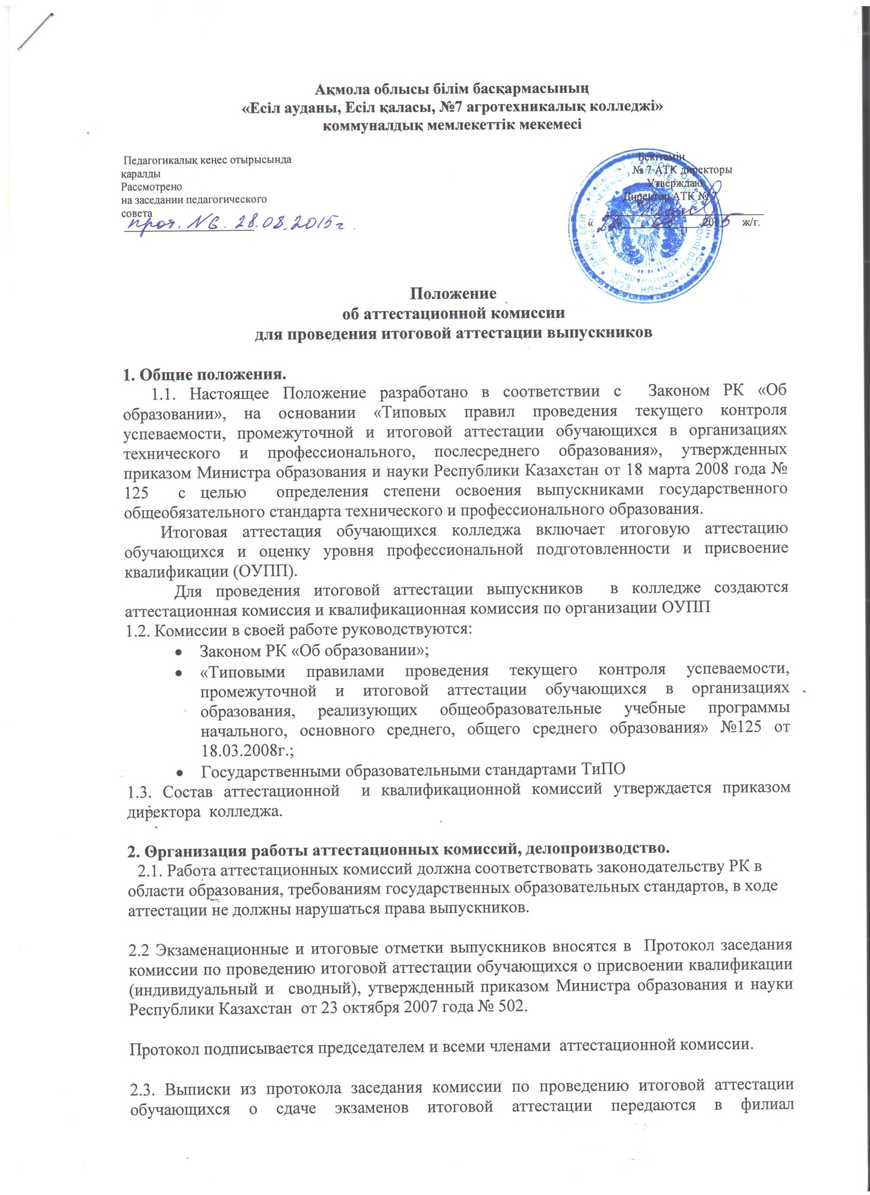
«Республиканский научно-методический центр развития технического и профессионального образования и присвоения квалификации».
2.4. Расписание экзаменов утверждается директором колледжа и объявляется участникам общеобразовательного процесса не позднее, чем за 10 дней до начала итоговой аттестации.
2.5. Председатель аттестационной комиссии проверяет наличие экзаменационного материала, лабораторного оборудования к экзамену; доводит до сведения членов комиссии формы проведения итоговой аттестации, критерии оценивания знаний выпускников, осуществляет руководство работой членов предметной аттестационной комиссии во время проведения итоговой аттестации, участвует в рассмотрении апелляций 2.6. Устный экзамен у каждого выпускника принимается не менее чем двумя экзаменаторами. Для подготовки к ответу экзаменующемуся предоставляется не менее 20 минут, продолжительность устного итогового экзамена не должна превышать 15 минут на одного обучающегося.
2.7. При подготовке к устному ответу экзаменующийся ведет записи на бланке устного ответа (листах бумаги со штампом колледжа), экзаменатор отмечает правильность и полноту ответа на вопросы билета и дополнительные вопросы.
2.8. Отметка за устный ответ, итоговая отметка ставится цифрой и прописью в протоколе итоговой аттестации.
Выпускники, не явившиеся на экзамен по уважительной причине, подтвержденной документами, отмечаются в протоколе как отсутствующие.
2.9. Апелляция выпускников по поводу отметки подается в течение трех дней после проведения экзамена или объявления отметки.

3. Обязанности и права аттестационной комиссии.
3.1. Председатель аттестационной комиссии:
- осуществляет руководства деятельностью членов предметных аттестационных комиссий во время проведения итоговой аттестации выпускников; контролирует режим проведения итоговой аттестации;
- участвует в работе конфликтной комиссии при поступлении апелляции на качество оценивания знаний выпускника;
3.2. Аттестационная комиссия должна:
- исключить случаи неэтичного поведения выпускников (списывание, использование шпаргалок, подсказок, пользование мобильными телефонами) во время проведения итоговой аттестации;
- по окончании экзамена сдать протоколы итоговой аттестации на хранение в учебную часть колледжа
3.3. Аттестационная комиссия имеет право:
- не заслушивать устный ответ экзаменующегося до конца, если в процессе ответа ясно, что выпускник показывает полное знание вопроса билета;
- на запись особого мнения по поводу ответов экзаменующихся в протокол итоговой аттестации.

